 **Método de la Ingeniería**

**Aplicación para la Solución de un Problema**

**Miguel Angel Romero Rosas, Jhonatan Arenas**

Contents

Identificación del problema: 1

Requerimientos: 1

Recopilación de Información: 3

Alternativas Creativas: 4

Elementos relacionados entre las Alternativas creativas escogidas: 6

Búsqueda de Soluciones Creativas: 6

Alternativas de solución creativas: 7

Ventajas y desventajas: 9

Diagrama de clase: 12

Fuentes: 12

# Identificación del problema:

Definición del problema:

La FIBA se ve en la necesidad de registrar y almacenar cada jugador profesional del deporte, junto con sus datos de mayor relevancia, en un sistema que le permita realizar diferentes consultas para el análisis de estos.

Causas y Síntomas:

Debido a la avalancha de estadísticas provenientes del deporte, donde, cada cifra representa un dato mínimamente útil, la Federación Internación de Baloncesto (FIBA, por sus siglas en inglés), ha considerado optimo consolidar los datos de mayor relevancia de cada uno de los jugadores profesionales del baloncesto en una aplicación.

Con la falta de disposición de un aplicativo que permita satisfacer esta necesidad, se ven en disposición de contratar un ente externo que pueda elaborar dicho software.

# Requerimientos:

Requerimientos:

|  |  |  |  |
| --- | --- | --- | --- |
| **Nombre** | **Ingresar datos de forma masiva** | **#** | 1 |
| **Descripción** | La aplicación debe permitir recibir datos por medio un archivo csv, o plano, con muchas entradas. Y debe almacenarlos en memoria secundaria | | |
| **Entrada** | Archivo plano con los datos del jugador | | |
| **Salida** | Datos ingresados en memoria secundaria (del disco) | | |

|  |  |  |  |
| --- | --- | --- | --- |
| **Nombre** | **Ingresar datos por medio de la interfaz** | **#** | 2 |
| **Descripción** | La aplicación debe poder recibir los datos ingresados por medio de una interfaz gráfica. Y debe almacenarlos en memoria secundaria. | | |
| **Entrada** | Datos de los jugadores de forma manual | | |
| **Salida** | Datos ingresados en memoria secundaria (del disco) | | |

|  |  |  |  |
| --- | --- | --- | --- |
| **Nombre** | **Eliminar datos** | **#** | 3 |
| **Descripción** | La aplicación debe permitir eliminar datos que el usuario requiera, sin alterar los demás datos ya almacenados. | | |
| **Entrada** | El dato, o datos, que desea eliminar | | |
| **Salida** | Datos fuera de la memoria secundaria del disco y de las estructuras | | |

|  |  |  |  |
| --- | --- | --- | --- |
| **Nombre** | **Modificar datos** | **#** | 4 |
| **Descripción** | La aplicación debe permitir modificar datos que el usuario requiera, sin alterar los demás datos ya almacenados y verificando las especificaciones del mismo dato. | | |
| **Entrada** | El dato, o datos, que se desea modificar  La información con la que se desea reemplazar la ya existente | | |
| **Salida** | Modificación en el dato o datos. | | |

|  |  |  |  |
| --- | --- | --- | --- |
| **Nombre** | **Consultas de jugadores** | **#** | 5 |
| **Descripción** | La aplicación debe permitir mostrar la información que el usuario necesite dependiendo del criterio que el mismo especifica. | | |
| **Entrada** | El criterio con que se filtrará la información | | |
| **Salida** | Los datos consultados | | |

Requerimientos no funcionales:

|  |  |  |  |
| --- | --- | --- | --- |
| **Nombre** | **Disponibilidad 90%** | **#** | 1 |
| **Descripción** | El programa debe estar disponible la mayor parte del tiempo. | | |
| **Entrada** | Ninguna. | | |
| **Salida** | Ninguna. | | |

|  |  |  |  |
| --- | --- | --- | --- |
| **Nombre** | **Información en memoria secundaria.** | **#** | 2 |
| **Descripción** | Los datos deben tener un espació en la memoria del disco y no ocupar la memoria RAM por completo. Esto, debido a que debe leerse muchos datos. | | |
| **Entrada** | Ninguno. | | |
| **Salida** | Ninguno. | | |

|  |  |  |  |
| --- | --- | --- | --- |
| **Nombre** | **Consultas eficientes,** | **#** | 3 |
| **Descripción** | Para los datos “índices” las consultas deben ser eficientes. | | |
| **Entrada** | Consulta. | | |
| **Salida** | Respuesta en tiempo no lineal. | | |

|  |  |  |  |
| --- | --- | --- | --- |
| **Nombre** | **Primera versión del software** | **#** | 4 |
| **Descripción** | La aplicación debe incluir,  0como mínimo, los siguientes datos por jugador: nombre, edad, equipo y 5 rubros estadísticos (puntos por partido, rebotes por partido, asistencias por partido, robos por partido, bloqueos por partido). | | |
| **Entrada** | Nombre, edad, equipo y 5 rubros estadísticos por cada jugador | | |
| **Salida** | Dicha información almacenada en el programa por cada jugador | | |

# Recopilación de Información:

Baloncesto:

baloncesto o básquetbol (del inglés basketball) es un deporte en el cual compiten dos equipos de cinco jugadores cada uno. El objetivo es introducir la pelota (balón) en el aro (cesta o canasta) del equipo contrario, que se encuentra ubicado a 3,05 metros de altura. Por eso, el baloncesto suele ser jugado por personas de gran estatura.

Arboles Rojos y Negros

Un árbol Rojo-Negro es una representación en árbol binario de un árbol 2-3-4. Los hijos de un nodo en un árbol Rojo-Negro son de dos tipos: Rojos y Negros. Si el hijo ya existía en el árbol 2-3-4 original será Negro, sino será Rojo

**Propiedades**

es un árbol binario de búsqueda cada camino desde la raíz hasta las hojas tiene el mismo número de hijos negros (esto es debido a que todos los nodos externos en un árbol 2-3-4 están en el mismo nivel y los hijos negros representan los hijos originales) ningún camino desde la raíz a las hojas tiene dos o más hijos rojos consecutivos

Arboles Binarios:

Los árboles binarios son estructuras de datos muy similares a las listas doblemente enlazadas, en el sentido que tienen dos punteros que apuntan a otros elementos, pero no tienen una estructura lógica de tipo lineal o secuencial como aquellas, sino ramificada. Tienen aspecto de árbol, de ahí su nombre.

Un árbol binario es una estructura de datos no lineal en la que cada nodo puede apuntar a uno o máximo a dos nodos. También se suele dar una definición recursiva que indica que es una estructura compuesta por un dato y dos árboles. Esto son definiciones simples. Este tipo de árbol se caracteriza porque tienen un vértice principal y de él se desprende dos ramas. La rama izquierda y la rama derecha a las que también se les conoce como subárboles.

Archivos CSV:

os archivos CSV (del inglés comma-separated values) son un tipo de documento en formato abierto sencillo para representar datos en forma de tabla, en las que las columnas se separan por comas (o punto y coma en donde la coma es el separador decimal: Chile, Perú, Argentina, España, Brasil...) y las filas por saltos de línea.

El formato CSV es muy sencillo y no indica un juego de caracteres concreto, ni cómo van situados los bytes, ni el formato para el salto de línea. Estos puntos deben indicarse muchas veces al abrir el archivo, por ejemplo, con una hoja de cálculo.

Arboles N-Arios:

Un árbol n-ario es una estructura recursiva, en la cual cada elemento tiene un número cualquiera de árboles n-arios asociados. Estos árboles corresponden a la generalización de un árbol binario. La diferencia radia en que esta estructura puede manejar múltiples subárboles asociados a cada elemento, y no solamente 2, como en el caso de los árboles binarios.

**Construcción Arboles N-Arios**

Añadir nodos a un Árbol:

* como Hijo más a la Izquierda.
* como Hermano Derecho.

Utilizar directamente en la definición recursiva de Árbol n-ario:

* Entradas: A1,…,An Nodo Raiz
* Salida: El nuevo Árbol n-ario

Tipo abstracto de datos: (TAD):

1. Un conjunto   de valores   y operaciones asociadas
2. especificados de manera precisa e independiente de la implementación

**Notación:**

1. El estado de un Tad viene dado por el número de operaciones dado sobre el.
2. La definición de las operaciones suele darse mediante axiomas de reglas lógicas

Un tipo de dato abstracto (TDA) o Tipo abstracto de datos (TAD) es un modelo matemático compuesto por una colección de operaciones definidas sobre un conjunto de datos para el modelo. Algunos ejemplos de utilización de TDA´s en programación son:

**Conjuntos:** Implementación de conjuntos con sus operaciones básicas (unión, intersección y diferencia), operaciones de inserción, borrado, búsqueda...

**Árboles Binarios de Búsqueda:** Implementación de árboles de elementos, utilizados para la representación interna de datos complejos. Aunque siempre se los toma como un TDA separado son parte de la familia de los grafos.

**Pilas y Colas:** Implementación de los algoritmos FIFO y LIFO.

**Grafos:** Implementación de grafos; una serie de vértices unidos mediante una serie de arcos o aristas.

.bb

# Alternativas Creativas:

Árbol Binario para los jugadores:

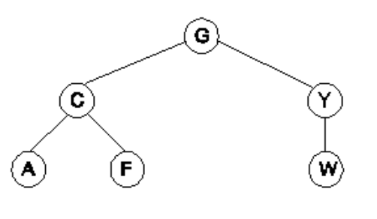

A los arboles ordenados de grado dos se les conoce como arboles binarios ya que cada nodo del árbol no tendrá más de dos descendientes directos, los cuales se pueden llamar izquierda o derecha. Las aplicaciones de los arboles binarios son muy variadas ya que se les puede utilizar para representar una estructura en la cual es posible tomar decisiones con dos opciones en distintos puntos. Esta estructura de datos nos va a facilitar un poco a la hora de introducir los datos al Sistema, ya que nos estará organizando, tanto los enteros como los números de coma flotante en una jerarquía de un árbol.

En este proyecto utilizaremos varias alternativas creativas, entre varias de ellas encontramos el utiliza miento de los arboles como herramienta indispensable a la hora de hallar una solución al problema planteado. En este caso utilizaremos un árbol binario en el cual agregaremos a los jugadores a la plataforma de Baloncesto. Los jugadores iran agregándose de una manera ordenada.

gi

Archivos CSV:

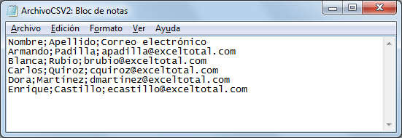Los archivos CSV (del inglés comma-separated values) son un tipo de documento en formato abierto sencillo para representar datos en forma de tabla, en las que las columnas se separan por comas (o punto y coma en donde la coma es el separador decimal: Chile, Perú, Argentina, España, Brasil...) y las filas por saltos de línea.

Por otra parte haremos uso de los archivos CSV, ya que estaremos manejando grandes volúmenes de información y esto nos llevaría a ingresar a los jugadores por medio de estos archivos, (Los jugadores en esta etapa no estarán ordenados).

Árbol Rojo y Negro:

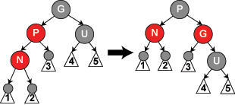Árbol binario estricto (los nodos nulos se tienen en cuenta en la definición de las operaciones ⇒ todo nodo hoja es nulo)

• Cada nodo tiene estado rojo o negro

• Nodos hoja (nulos) son negros

• La raíz es negra (esta condición se impone para simplificar algunas operaciones)

Se debe de implementar un árbol rojo y negro para los jugadores, ya que esto nos permitirá agregar un nuevo jugador, encontrarlo o ya sea eliminarlo del árbol rojo y negro, teniendo en cuenta las reglas de ordenamiento planteadas para esta clase de árboles.

Árbol N-Ario:

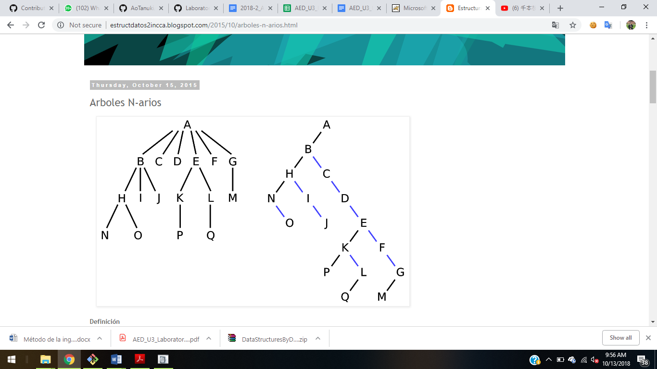

Es una estructura de datos donde cada nodo posee un numero indeterminado de hijos. es una estructura recursiva, y corresponde a la generalización de un árbol binario de cuyos nodos pueden desprenderse múltiples arboles binarios. las reglas que aplican a los arboles binarios pueden ser fácilmente transpoladas a los arboles n-arios así como los consejos base.

Este árbol lo vamos a utilizar a la hora de agregar el puntaje a los jugadores, en este caso estamos hablando de los puntos anotados por partido, los rebotes hechos en cada partido, asistencia por partidos, robos y bloqueos. Nos servirá de mucha ayuda a la hora de buscar elementos dentro del árbol.

Recursividad:

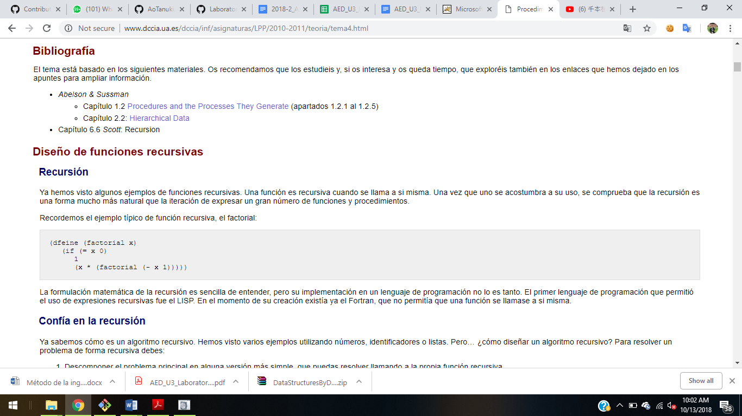Ya hemos visto algunos ejemplos de funciones recursivas. Una función es recursiva cuando se llama a si misma. Una vez que uno se acostumbra a su uso, se comprueba que la recursión es una forma mucho más natural que la iteración de expresar un gran número de funciones y procedimientos.

Recordemos el ejemplo típico de función recursiva, el factorial: La formulación matemática de la recursión es sencilla de entender, pero su implementación en un lenguaje de programación no lo es tanto. El primer lenguaje de programación que permitió el uso de expresiones recursivas fue el LISP.

# Elementos relacionados entre las Alternativas creativas escogidas:

Una de las relaciones que Podemos encontrar entre las soluciones creativas es que todas tratan de organizar elementos dentro de una estructura de datos, todas ellas están pensadas para la necesidad de satisfacer los problemas de ordenamiento a la hora de buscar, encontrar o eliminar un jugador de baloncesto. Las practicas que se realizan en cada una varían demasiado entre cada alternativa. Pero algo en común de todas las alternativas escogidas es que podemos manejar un gran volumen de datos a la hora de modificar, agregar, etc. Estos nos facilitaría mucho a la hora de la implementación algorítmica. Las alternativas escogidas son compatibles con la solución del problema, lo que lo hace algo no complejo de tratar.

# Búsqueda de Soluciones Creativas:

método generador de ideas:

Para desarrollar bien las alternativas creativas usamosel método de lluvia de ideas. Primero, dividimos el problema en tres categorías: entradas, procesos, salidas. Luego, en cada categoría, enlistamos ideas abstractas que nos sirven como sustantivos para la siguiente etapa. Categorías como “procesos” tiene ya predefinidas las alternativas investigadas en el paso anterior de recolección de información. Con las categorías de entrada y salida lo que buscamos es buscar componentes que nos permitan darnos una idea de como recibir y mostrar la información. A continuación, cada componente enlistado en cada categoría es indexado. Por ejemplo, las ideas que salieron en la categoría de entrada están enumeradas; las categorías en proceso están ordenados alfabéticamente y en la categoría de salidas están enlistadas con números romanos.

|  |  |  |
| --- | --- | --- |
| 1. Archivos CSV | * + 1. Arbol Rojo y Negro | 1. Jlist |
| * + 1. Arbol Binario | 1. Campo de Texto |
| * + 1. Arbol N-Ario | 1. Archivo |
| 2. Campo de texto | * + 1. Estrucutras Recursivas | 1. Ventana Emergente |
| E. Tablas hash |  |

Una vez teniendo llena esta tabla, cada uno procede a escribir combinaciones tomando componentes de cada categoría. Decidimos poner dos condiciones, la primera es solo tomar un componente de la categoría de entrada, y tres, diferentes, de la categoría de procesos. De esta forma, nos aseguramos tener un solo componente de entrada y 3 elementos de la categoría de procesos. Con respecto a la salida decidimos seleccionar más de uno pues nos daría una general, o alternativas, para mostrar el resultado.

Un ejemplo del procedimiento es el siguiente:

**1,a,b,c,II,III** esto quiere decir que la idea se arma con el sustantivo 1 de la categoría de entrada, primero, segundo y tercero de la categoría de proceso y el componente nombrado con los números romanos de la categoría de salida.

Con este formato, procedemos a armar oraciones que representen una idea para solucionar nuestro problema.

Continuamos seleccionado las 7 ideas postuladas por cada uno, las unimos para mejorarlas y sacamos las 7 ideas que serán postuladas para el siguiente proceso el cual es g.

# Alternativas de solución creativas:

Alternativa 1:

El usuario tiene la opción de ingresar los Datos por medio de los archivos planos. Una vez los elementos sean ingresados al sistema el usuario procederá a continuar con la opción requerida. Luego cuando el usuario decida consultar elementos sobre los jugadores de baloncesto, por ejemplo: si el usuario quiere buscar a los jugadores cuyos puntajes hayan sido 10 por partido o más de 20 rebotes por partido, el sistema acudirá a crear el árbol rojo y negro, en el cual se organizaran primero todos jugadores que hayan sido ingresados por medio de los archivos CVS, una vez tengamos el árbol rojo y negro, el usuario ejecutara la opción que más desee, como ya lo habíamos mencionado anteriormente, como consultar los puntajes, los rebotes, etc. Cuando el usuario decida efectuar esta opción se creará otro árbol, pero en este caso será un árbol binario en el cual se guardarán los elementos que este decida buscar en el árbol rojo y negro. Ya sea el puntaje, los rebotes, asistencia por partidos, robos por partido, y bloqueos por partido. Una vez el usuario escoja una de las opciones anteriormente descritas los elementos serán ordenados y mostrados por una lista, la cual se mostrará en la interfaz del programa. Por otra parte, el programa también le permitirá mostrar el tiempo de búsqueda que se tardó en dar una respuesta en las estructuras de datos.

Alternativa 2:

El usuario ingresará los datos por medio de un campo de texto, una vez el usuario indique la opción para ingresar los elementos en el campo de texto, se abrirá una ventana en la cual le pedirá al usuario ubicar los elementos a ingresar al sistema. Una vez los elementos sean ingresados, esta acción hará llamado al algoritmo que se va a encargar de crear el Árbol binario en donde ira agregando los elementos uno por uno. Una vez los elementos sean ingresados completamente en el sistema, también serán ingresados en una tabla hash. Dependiendo de la opción que el usuario escoja se buscaran los elementos ya sea por medio de la tabla hash o en el árbol binario. Las opciones que el usuario podrá consultar son, por ejemplo: los jugadores que hayan obtenido un puntaje por partido de 10 puntos o más de 20 rebotes en el partido. Por otra parte, el usuario también contara con la opción de buscar los elementos de puntos por partido, asistencia de por partido del jugador, robos por partido, bloqueos por partido, etc. Los mismos elementos estarán organizados en dos tipos de estructuras diferentes, pero dependiendo de lo que el usuario desee buscar, se hará ya sea en el árbol binario o en la tabla hash. Una vez el usuario escoja la opción a realizar se mostrará los elementos organizados en un campo de texto. También, el programa le permitirá al usuario ver el tiempo que se demoró en buscar los elementos dentro de las estructuras.

Alternativa 3:

El usuario ingresara los elementos por medio de un archivo CSV, una vez el usuario haya ingresado los elementos, se harán los llamados respectivos en el programa para agregarlos en el sistema, en este caso se hará el llamado respectivo para crear un árbol N-ario, en el cual estarán ubicados todos los elementos respectivos. Una vez los elementos hayan sido agregados, el usuario también tendrá la opción de agregar a otro jugador de baloncesto sin necesidad de ser ingresado por medio de un archivo plano. Solamente se tendrán en cuenta los atributos respectivos a este. Por otra parte cuando el usuario decida utilizar la búsqueda dentro del árbol N-Ario, ya sea para buscar los jugadores que hayan obtenido un puntaje por partido de 10 puntos o más de 20 rebotes en el partido, puntos por partido, asistencia de por partido del jugador, robos por partido, y bloqueos por partido, se harán llamado a los algoritmos de recursividad, ya que esto permitiría que la búsqueda del elemento no sea de manera lineal, ya que es un gran volumen de elementos que serán ingresados al sistema, se tendrán en cuenta lo que es la recursividad a la hora de la búsqueda o la eliminación de un elementos dentro del árbol. Una vez el usuario haya escogido cualquiera de las opciones anteriormente descritas, el programa le devolverá la respuesta por medio de un archivo que se exportara. En esta alternativa el programa cada vez que el escoja una de las opciones anteriormente descritas le mostrara por medio del archivo el tiempo que se demoró en segundos para obtener una respuesta.

Alternativa 4:

El usuario ingresará los elementos por medio de un archivo CSV, y cuando los elementos sean ingresados al sistema este procederá a crear una tabla hash con los elementos ingresados. Como los elementos serán de gran volumen, ya que estaremos ingresados demasiados elementos al mismo instante, procedemos a utilizar la estructura de datos de una tabla hash, y también serán organizados por medio de un Árbol rojo y negro. Una vez los datos estén dentro del sistema el usuario tendrá varias opciones en la interfaz lo cual le permitirá conocer más a fondo sobre los jugadores que este con anterioridad ha ingresado. Estas son las opciones que el usuario podrá consultar dentro del sistema: los jugadores que hayan obtenido un puntaje por partido de 10 puntos o más de 20 rebotes en el partido, puntos por partido, asistencia de por partido del jugador, robos por partido, y bloqueos por partido. Una vez el usuario haya escogido la acción que desea hacer esta será mostrada por medio de una ventana emergente. En esta alternativa, cada vez que el usuario escoja una de las opciones anteriormente descritas, este le mostrara por medio de una ventana emergente el tiempo que se demoró a la hora de dar la respuesta.

Alternative 5:

El usuario en este caso ingresaralos elementos por medio de un cuadro de texto, una vez los datos sean ingresados estos serán agregados en un árbol rojo y negro con todas sus características correspondientes y al mismo tiempo serán agregados en una tabla hash con sus respectivas características. Los agregaremos en dos tipos de estructuras de datos porque dependiendo de la opción que el usuario vaya a escoger se escogerá la estructura de datos indicada, nos referimos a la complejidad de tiempo. Una vez los elementos sean agregados al sistema, el programa le permitirá escoger entre las opciones tales como, los jugadores que hayan obtenido un puntaje por partido de 10 puntos o más de 20 rebotes en el partido, puntos por partido, asistencia de por partido del jugador, robos por partido, y bloqueos por partido. EL usuario tendrá la oportunidad de escoger cualquiera de las opciones anteriormente mencionadas. Cualquiera de las opciones anteriormente mencionadas será mostrado por medio de una lista. En esta alternativa el programa le mostrara el tiempo de ejecución que tomo en la acción que escogió el usuario

Alternativa 6:

Se crea archive txt.

**Rubro e índice**

**Rubro deseado**

**Eliminar, modififcar**

# Ventajas y desventajas:

Alternativa 1:

En esta alternativa encontramos que el usuario tendrá la opción de ingresar los datos por un archivo plano. Una de las ventajas de ingresar los elementos por un archivo plano es que este ya viene con unos criterios de lectura y el usuario no tendrá que escribirlos en un cuadro de texto, esto reduciría el margen de error a la hora de la lectura de archivos. Una vez los datos ya sean ingresados al sistema se creará el árbol rojo y negro. Una de las ventajas de usar esta clase de estructuras de datos es que ventajas, todas las operaciones son O(log n). Se mantienen más balanceados que otras estructuras, y permite organizar un listado de números de manera sencilla. Por otra parte, en las desventajas podemos encontrar que su costo espacial es mayor que el de otros árboles por el uso de nodos centinelas. La rotación para conservar las propiedades que debe cumplir todo árbol rojo-negro, en ciertos casos de la inserción y la eliminación será necesario reestructurar el árbol, si bien no debe perderse la ordenación relativa de los nodos, lo que conllevara a un poco más de tiempo.

Para ello, se llevan a cabo una o varias rotaciones, que no son más que reestructuraciones en las relaciones padre-hijo-tío nieto. En las ventajas que encontramos a la hora de implementar un Árbol binario es que el número de accesos al árbol es menor que en una lista enlazada, por ejemplo, en un árbol lleno que tenga n nodos el camino más largo que hay que recorrer es log2(n+1), esto nos facilitaría mucho a la hora de buscar o encontrar un elemento en el árbol. Por otro lado, una de las ventajas de utilizar árbol binario es la simplicidad de comprensión y su gran potencia, favoreciendo la resolución de problemas de manera natural, sencilla y elegante, y facilidad para comprobar y convencer de que la solución del problema es correcta. El principal inconveniente es la ineficiencia tanto en el tiempo como en memoria, dado que la permitir sus usos es necesario transformar el programa recursivo en otro iterativo, que pude utilizar bucles y pilas para almacenar las variables. Por otra parte, a la hora de mostrar los datos nos encontramos con que la lista puede ser muy conveniente ya que nos permitiría mostrar gran volumen de información en ella.

Alternativa 2:

En esta alternativa podemos encontrar que el usuario ingresara los datos por medio de un campo emergente. Una de las ventajas que podríamos encontrar a la hora de implementar esta solución es que el usuario podrá ingresar los datos de una manera concisa y sin gasto de tiempo. También, por medio del campo de texto se le hará saber al usuario como ingresar los datos de una manera correcta reduciendo así el nivel de error. Una vez los datos sean agregados al programa se procederá a la creación de un árbol binario, y podemos encontrar que en esta clase de estructura de datos encontramos desventajas tales como: es la eliminación de la recursividad a la hora de hacer recorridos; si hay una gran profundidad, la recursividad puede llegar a un punto en el que se acabe la memoria. Por otra parte, las desventajas que podríamos encontrar a la hora de la implementación de este son: La memoria necesaria se toma en tiempo de ejecución y todos los accesos a la información deben hacerse de forma indirecta.

A la hora de la implementación de una tabla hash podemos encontrar también tanto ventajas como desventajas en esta: Nos permiten guardar información de un mismo tipo de dato, La guardan de manera contigua (ósea junta, una al lado de la otra) en memoria. Gracias a lo anterior podemos acceder a cualquier posición que queramos mediante un simple paso, en un tiempo constante sin importar si es el primero o el décimo elemento. También podemos encontrar algunas desventajas a la hora de la implementación de esta: No es dinámico, es decir debemos especificar su tamaño cuando lo declaramos, por lo tanto, es muy muy difícil y tardado añadir o quitar elementos (es más ni siquiera es seguro que haya más espacio libre contiguo en memoria para añadir más elementos). Por otra parte, a la hora de mostrar los elementos, lo hará por medio de un campo de texto, pero este tiene más desventajas ya que por el volumen de información que estaremos manejando no serán mostrados correctamente los elementos y se vuelve algo tedioso para la persona que esté utilizando el programa en lo relacionado a lo visual.

Alternativa 3:

En esta alternativa encontramos que el usuario tendrá la opción de ingresar los datos por un archivo plano. Una de las ventajas de ingresar los elementos por un archivo plano es que este ya viene con unos criterios de lectura y el usuario no tendrá que escribirlos en un cuadro de texto, esto reduciría el margen de error a la hora de la lectura de archivos. Una de las ventajas que encontramos a la hora de aplicar los arboles N-Arios es que consiste en que existen más nodos en un mismo nivel que en los arboles binarios con lo que se consigue que si el árbol es de búsqueda, los accesos a los nodos sean más rápidos. Por otra parte, cuando hablamos de las desventajas nos encontramos con que contienen la mayor ocupación de memoria, pudiendo ocurrir que en ocasiones la mayoría de los nodos no tengan descendientes o al menos no todos los que podrían tener desaprovechándose por tanto gran cantidad de memoria. También, se hará uno de la recursividad y en esta se puede encontrar desventajas y ventajas al mismo tiempo, tales como; –Soluciona problemas recurrentes, son programas cortos y las desventajas es que crea muchas variables y puede necesitar mucha memoria. Por otra parte, cuando el usuario escoja la opción que desee, la respuesta será exportada por medio de un archivo plano. Las ventajas que podríamos encontrar al utilizar esta opción de respuesta es que se organizara la información de una manera concisa y eficaz, pero una de las desventajas que podríamos encontrar es la complejidad de manejo a la hora de la implementación.

Aternativa 4:

En esta alternativa encontramos que el usuario tendrá la opción de ingresar los datos por un archivo plano. Una de las ventajas de ingresar los elementos por un archivo plano es que este ya viene con unos criterios de lectura y el usuario no tendrá que escribirlos en un cuadro de texto, esto reduciría el margen de error a la hora de la lectura de archivos. Una vez los datos sean ingresados se procederá a la creación de la tabla hash, las ventajas que podríamos encontrar a la hora de la implementación es que una tabla hash tiene como principal ventaja que el acceso a los datos suele ser muy rápido si se cumplen las siguientes condiciones: Una razón de ocupación no muy elevada (a partir del 75% de ocupación se producen demasiadas colisiones y la tabla se vuelve ineficiente), entre otras desventajas que podríamos encontrar son que si queremos ampliar el espacio de la tabla, el volumen de datos almacenados crece y se trata de una operación costosa, por otra parte, también es la dificultad para recorrer todos los elementos. Se suelen emplear listas para procesar la totalidad de los elementos. Desaprovechamiento de la memoria. Si se reserva espacio para todos los posibles elementos, se consume más memoria de la necesaria; se suele resolver reservando espacio únicamente para punteros a los elementos. Una de las ventajas de usar esta clase de estructuras de datos es que ventajas, todas las operaciones son O(log n). Se mantienen más balanceados que otras estructuras, y permite organizar un listado de números de manera sencilla. Por otra parte, en las desventajas podemos encontrar que su costo espacial es mayor que el de otros árboles por el uso de nodos centinelas. La rotación para conservar las propiedades que debe cumplir todo árbol rojo-negro, en ciertos casos de la inserción y la eliminación será necesario reestructurar el árbol, si bien no debe perderse la ordenación relativa de los nodos, lo que conllevara a un poco más de tiempo. Para ello, se llevan a cabo una o varias rotaciones, que no son más que reestructuraciones en las relaciones padre-hijo-tío nieto.

Cuando vayamos a mostrar la respuesta por medio del programa se hará usando una ventaja emergente. En este caso la desventaja es que cuando se vayan a mostrar los elementos no se vera bien visualmente por el volumen de datos que estaremos usando.

# Diagramas de clases:

Puedes pulsar en la imagen que te dirigirá al archivo jpg.

Diagrama del paquete del modelo:

[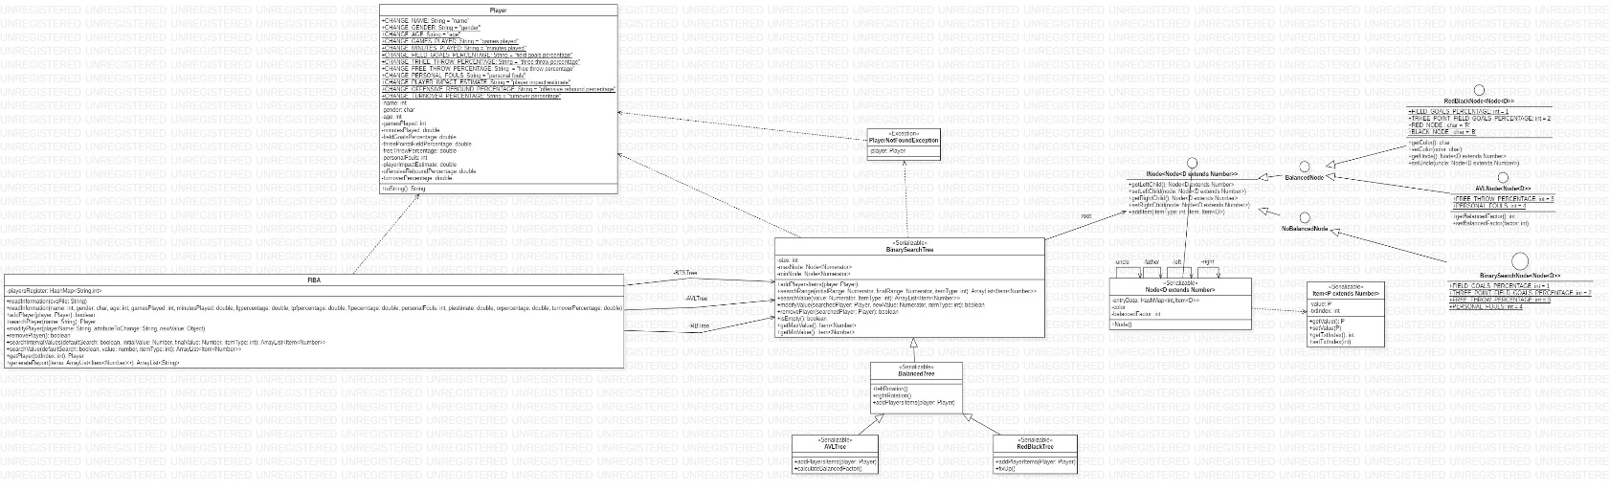](Attachments/model%20package.jpg)

Diagrama del paquete de la vista:

**[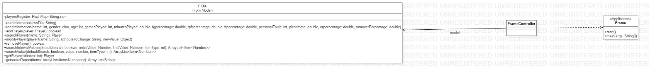](Attachments/view%20package.jpg)**

# Fuentes:

**https://rua.ua.es/dspace/bitstream/10045/16037/7/ped-09_10-tema3_5.pdf**[**https://jarroba.com/tablas-hash-o-tabla-de-dispersion/**](https://jarroba.com/tablas-hash-o-tabla-de-dispersion/)

[**http://www.dccia.ua.es/dccia/inf/asignaturas/LPP/2010-2011/teoria/tema4.html**](http://www.dccia.ua.es/dccia/inf/asignaturas/LPP/2010-2011/teoria/tema4.html)

**https://prezi.com/c-mqwfu7n2q2/arboles-n-arios/** **http://estructdatos2incca.blogspot.com/2015/10/arboles-n-arios.html** **https://www.google.com.co/search?q=Arboles+Rojos+Y+negros&rlz=1C1MKDC_enUS772US772&tbm=isch&source=iu&ictx=1&fir=lORLGhBhFFzawM%253A%252CvoqA77sbAVKFLM%252C_&usg=AI4_-kRdX86N0vF1U7ZLXuxdEzYy6NSPZQ&sa=X&ved=2ahUKEwjHq8mT1YPeAhVKwFkKHdRVBfYQ9QEwBHoECAUQCg#imgrc=iZA_yDuDjr0CZM:**